Na svatého Martina, kouřívá se z komína.
Vysvětli lidovou pranostiku a dokonči obrázek (kouř, střechu i komíny).
Kolik komínů je na střeše? Nejvyšší vybarvi červenou, nejnižší hnědou barvou.
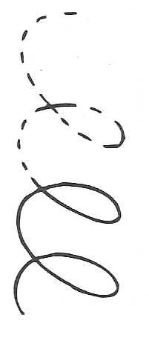
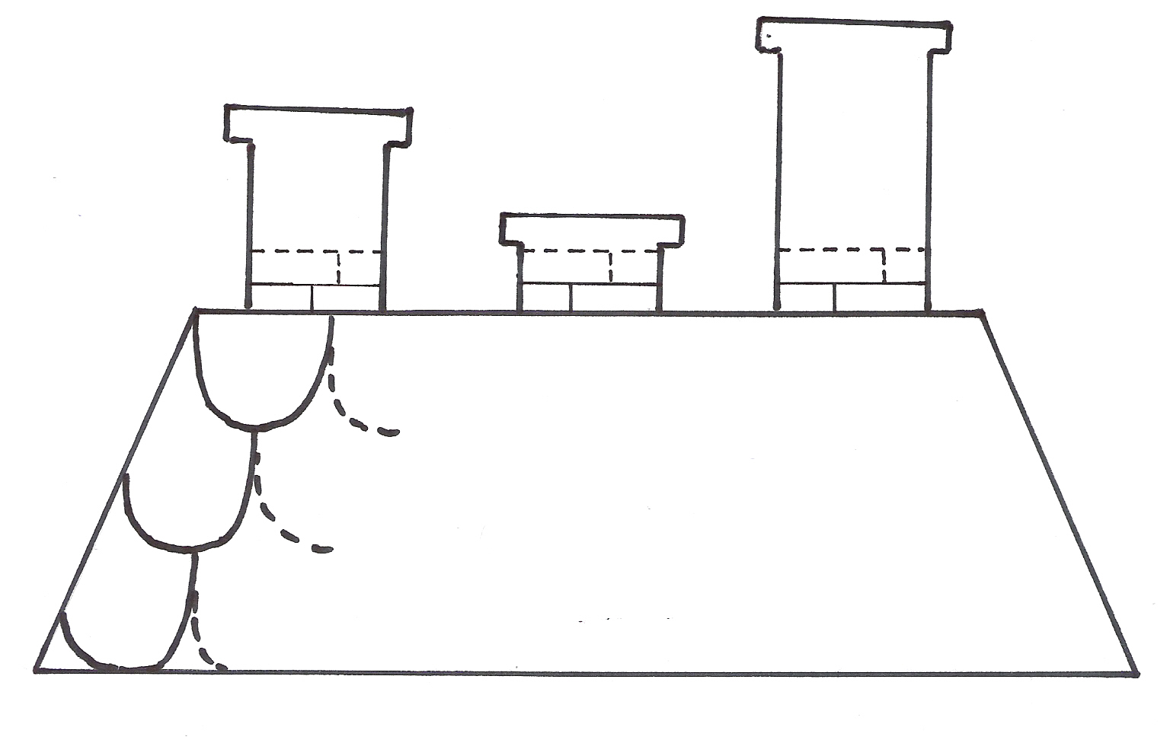
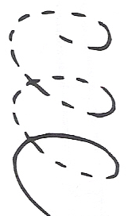
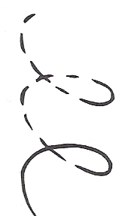
Obrázky nakreslila autorka příspěvku.

